официальное издание муниципального образования Михайловский сельсовет Ужурского района Красноярского края
издается с 2005 года

28.05.2024 г.
СПЕЦИАЛЬНЫЙ ВЫПУСК

"Михайловский вестник"

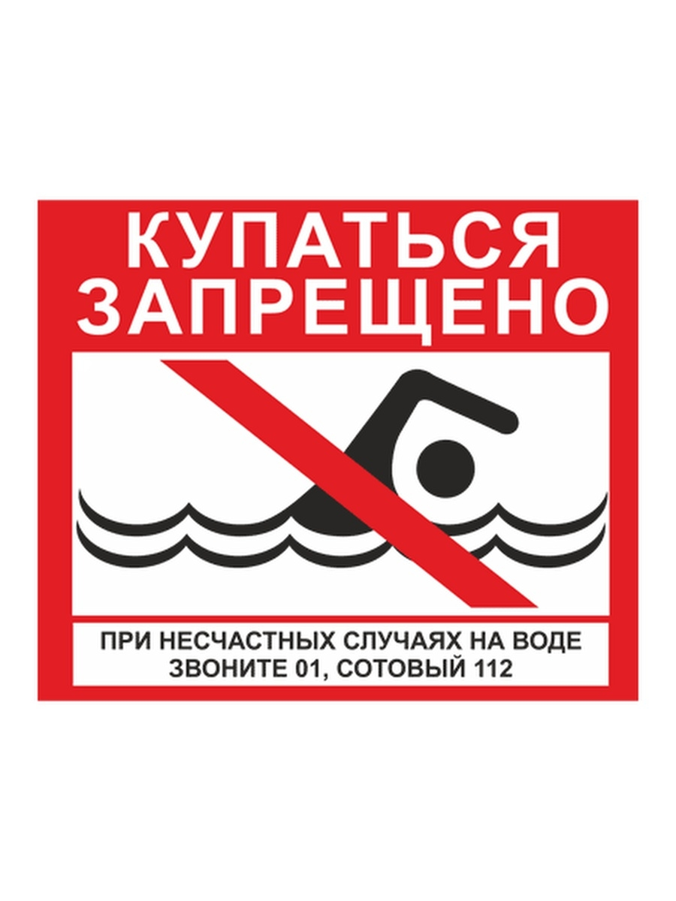
Прокурор разъясняет правила купания

В связи с тем, что с каждым годом увеличиваются случаи гибели несовершеннолетних на водных объектах Красноярского края (в 2023 году погибли 22 ребенка).
Прокуратура Ужурского района информирует, что на территории Ужурского района и ЗАТО п. Солнечный не имеется санкционированных мест для купания.
В соответствии с законодательством купание разрешено на водных объектах, имеющих пляжи, где зона купания обозначена буйками, имеются спасательные станции и спасательные посты с профессиональными спасателями.
В остальных случаях купание на водных объектах запрещено, поскольку это может привести к гибели.
Уважаемые родители, будьте бдительны, не оставляйте детей без присмотра в близи водных объектов. Взрослые обязаны не допускать одиночное купание детей и купание в неустановленных местах.

Учредитель: Муниципальное образование Михайловский сельсовет
Издатель: Администрация Михайловского сельсовета, Тираж: 50 экземпляров Бесплатно,
Адрес редакции и издателя: 662 241 с. Михайловка ул. Тимирязева 5 «б» , Тел. 36- 1- 60

